МИНИСТЕРСТВО НАУКИ И ВЫСШЕГО ОБРАЗОВАНИЯ
РОССИЙСКОЙ ФЕДЕРАЦИИ
ФГАОУ ВО «СЕВЕРО-КАВКАЗСКИЙ ФЕДЕРАЛЬНЫЙ УНИВЕРСИТЕТ»
ИНСТИТУТ ПЕРСПЕКТИВНОЙ ИНЖЕНЕРИИ
МЕЖИНСТИТУТСКАЯ БАЗОВАЯ КАФЕДРА

КУРСОВОЙ ПРОЕКТ
по дисциплине
«Междисциплинарный проектный практикум»
на тему:
«Разработка мобильного приложения для информационной системы библиотеки»

Выполнил:
Борсов Беслан Мухамедович
студент 3 курса
группы ПИЖ-б-о-23-1
направления подготовки 09.03.04 «Программная инженерия»
направленность (профиль) «Разработка и сопровождение программного обеспечения»
очной формы обучения
________________________
(подпись)

Руководитель проекта:
Новикова Е.Н., канд. физ.-мат. наук, заведующий межинститутской базовой кафедры

Работа допущена к защите _______________________ ______________
(подпись руководителя) (дата)
Работа выполнена и
защищена с оценкой ____________________ Дата защиты

Члены комиссии:
зав. межинститутской
базовой кафедрой Е. Н. Новикова
(подпись)
доцент МИБК И.В. Свистунов
(подпись)
доцент МИБК З.М. Альбекова
(подпись)

Ставрополь, 2026

СОДЕРЖАНИЕ
СОДЕРЖАНИЕ 2
ПАСПОРТ ПРОЕКТА 5
1. ОБЩАЯ ИНФОРМАЦИЯ 5
2. БИЗНЕС-КОНТЕКСТ 5
3. ЦЕЛИ ПРОЕКТА 5
4. КЛЮЧЕВЫЕ ПОКАЗАТЕЛИ УСПЕХА 6
5. КЛЮЧЕВЫЕ РИСКИ 6
ВВЕДЕНИЕ 8
1. АНАЛИТИЧЕСКАЯ ЧАСТЬ 10
1.1. Описание предметной области 10
1.2. Анализ бизнес-процессов (IDEF0) 10
1.3. Матрица стейкхолдеров 12
1.4. SWOT-анализ текущего состояния 13
1.5. Анализ аналогов и конкурентов 13
1.6. Обоснование необходимости разработки 14
2. ПРОЕКТНАЯ ЧАСТЬ 16
2.1. Модель требований к программному обеспечению 16
2.1.1. Диаграмма вариантов использования (Use Case) 16
2.1.2. Спецификации прецедентов 18
2.1.3. Глоссарий предметной области (20 терминов) 19
2.1.4. Таблица трассировки требований 20
2.2. Модель предметной области (Domain Model) 21
2.2.1. Domain Model (диаграмма классов) 21
2.2.2. Описание сущностей и атрибутов 22
2.3. Архитектурное проектирование 23
2.3.1. Выбор архитектурного стиля 23
2.3.2. Диаграмма пакетов (PCMEF) 23
2.3.3. Спецификация интерфейсов между слоями 25
2.3.4. Архитектурные решения (ADR) 25
2.4. Проектирование базы данных 26
2.4.1. ER-диаграмма 26
2.4.2. Физическая модель данных 27
2.4.3. DDL-скрипты 28
2.4.4. ORM-стратегия и спецификация связей 29
2.5. Детальное проектирование 29
2.5.1. Диаграммы последовательности 30
2.5.2. Диаграмма классов проектирования 32
2.5.3. Применение паттернов GoF 34
3. РЕАЛИЗАЦИОННАЯ ЧАСТЬ 35
3.1. Реализация бизнес-логики 35
3.1.1. Структура проекта 35
3.1.2. Классы-сущности (Entity) 35
3.1.3. Слой доступа к данным (Foundation / Repository) 35
3.1.4. Слой бизнес-логики (Mediator / Service) 36
3.2. Рефакторинг и оптимизация 36
3.2.1. Статический анализ кода 36
3.2.2. Применение паттернов (Data Mapper, Identity Map) 36
3.2.3. Оптимизация запросов 37
3.3. Пользовательский интерфейс 37
3.3.1. Мобильное приложение (Flutter) 37
3.4. Безопасность и управление транзакциями 38
3.4.1. Аутентификация и авторизация 38
3.4.2. Управление транзакциями 39
3.5. REST API (архитектура серверной части) 39
3.5.1. Спецификация OpenAPI (обязательные эндпоинты) 39
3.5.2. Реализация контроллеров (Control-слой) 40
3.5.3. Тестирование REST API 40
4. ТЕСТИРОВАНИЕ И ОБЕСПЕЧЕНИЕ КАЧЕСТВА 42
4.1. Модульное тестирование 42
4.2. Интеграционное тестирование 42
4.3. Сводные результаты тестирования 42
5. РАЗВЁРТЫВАНИЕ И ЭКСПЛУАТАЦИЯ 44
5.1. Контейнеризация (Docker) 44
5.2. Инструкция по установке 44
5.3. Инструкция по настройке 44
5.4. Требования к окружению 45
6. УПРАВЛЕНИЕ ПРОЕКТОМ 46
6.1. WBS (иерархическая структура работ) 46
6.2. Диаграмма Ганта 47
6.3. Оценка трудозатрат (COCOMO II) 47
6.4. Управление рисками 48
ЗАКЛЮЧЕНИЕ 49
СПИСОК ИСПОЛЬЗОВАННЫХ ИСТОЧНИКОВ 51
ПРИЛОЖЕНИЯ 52
Приложение А. Листинги кода 52
А.1. Полный DDL-скрипт (schema.sql) 52
А.2. PlantUML: Use Case диаграмма 53
А.3. PlantUML: Диаграмма пакетов PCMEF 53
Приложение Б. Скриншоты интерфейса 54
Приложение В. Результаты тестирования 60

ПАСПОРТ ПРОЕКТА

1. ОБЩАЯ ИНФОРМАЦИЯ
Название проекта: TaxiFleet Admin — мобильная информационная система таксопарка.
Траектория: В — Мобильная разработка (Flutter + Java Spring Boot).
Автор: Борсов Беслан Мухамедович
Группа: ПИЖ-б-о-23-1, направление 09.03.04 «Программная инженерия».
Руководитель: Новикова Едена Николавевна.
Дата начала: 01.03.2026. Плановая дата завершения: 20.06.2026.

2. БИЗНЕС-КОНТЕКСТ
Проблема: большинство малых таксопарков (до 20 автомобилей) ведут учёт водителей, заказов и автомобилей вручную — в таблицах Excel или бумажных журналах. Это порождает системные проблемы: потерю данных, ошибки при назначении водителей, невозможность оперативного контроля над состоянием автопарка, отсутствие аналитики.
Решение: приложение TaxiFleet Admin автоматизирует полный цикл управления таксопарком — учёт водителей и автомобилей, создание заказов, назначение водителей на заказы, отслеживание статусов — через мобильный клиент на Flutter с серверной частью на Spring Boot и REST API.

3. ЦЕЛИ ПРОЕКТА
- Разработать мобильное приложение (6+ экранов) для администратора таксопарка на Flutter (Dart).
- Реализовать клиент-серверную архитектуру PCMEF с REST API (15 эндпоинтов) и JWT-аутентификацией.
- Спроектировать и реализовать реляционную базу данных PostgreSQL (5 таблиц, 3НФ).
- Обеспечить покрытие тестами серверной части > 40% (JUnit 5 + Mockito).
- Подготовить полный комплект проектной документации согласно МУ СКФУ.

4. КЛЮЧЕВЫЕ ПОКАЗАТЕЛИ УСПЕХА
Количество экранов мобильного приложения: целевое значение ≥ 5, достигнуто 6 экранов.
Количество REST API эндпоинтов: целевое значение ≥ 8, реализовано 15 эндпоинтов.
Покрытие тестами серверной части: целевое значение > 40%, достигнуто > 40% (JaCoCo).
Соответствие архитектуре PCMEF: все 5 слоёв реализованы и задокументированы.
Количество таблиц БД: целевое значение ≥ 5, реализовано 5 таблиц (3НФ).
Документация по этапам (Markdown): docs/01–08, все разделы заполнены.

5. КЛЮЧЕВЫЕ РИСКИ
Недостаток опыта с Flutter/Dart (средняя вероятность, среднее влияние): официальная документация, pub.dev, инкрементальная разработка.
Проблемы интеграции клиент-сервер, CORS (высокая вероятность, высокое влияние): фиксация OpenAPI-контракта до начала UI; CorsConfiguration в Spring Security.
Ошибки подключения к БД — неверный порт/пароль (высокая вероятность, высокое влияние): проверка порта PostgreSQL в pgAdmin; документирование конфигурации в application.properties.
Несоответствие архитектуры PCMEF (низкая вероятность, критическое влияние): регулярная проверка диаграммы пакетов по этапам разработки.
Нехватка времени на тестирование (средняя вероятность, среднее влияние): параллельное написание тестов с реализацией; минимальное покрытие 40%.

ВВЕДЕНИЕ
Актуальность темы. В условиях современного рынка транспортных услуг автоматизация управленческих процессов таксопарка является важным конкурентным преимуществом. По данным отраслевых исследований, более 60% малых таксопарков до сих пор используют ручной учёт — таблицы Excel или бумажные журналы. Такой подход порождает системные проблемы: потерю данных при сбоях, ошибки при назначении водителей на заказы, невозможность оперативного контроля над состоянием автопарка и отсутствие аналитики для управленческих решений.
Цель курсового проекта — спроектировать и реализовать мобильное приложение TaxiFleet Admin для информационной системы таксопарка в рамках траектории В (Мобильная разработка) с соблюдением архитектурного паттерна PCMEF и принципов SOLID.
Для достижения цели решаются следующие задачи:
- провести бизнес-анализ предметной области: IDEF0 A-0, BUC-диаграмма, SWOT-анализ, матрица стейкхолдеров;
- разработать модель требований: Use Case-диаграмма (14 прецедентов), Domain Model, спецификации прецедентов, глоссарий (20+ терминов), таблица трассировки;
- спроектировать многослойную архитектуру PCMEF с диаграммой пакетов, интерфейсами слоёв и ADR (5 решений);
- спроектировать реляционную базу данных (5 таблиц, 3НФ) с DDL-скриптами и ORM-стратегией;
- выполнить детальное проектирование: 3 диаграммы последовательности (UC-01, UC-10, UC-11) и диаграмма классов;
- реализовать серверную часть (Java 17 + Spring Boot 3.2): Entity, Repository, Service, Controller, 15 REST API эндпоинтов, JWT;
- выполнить рефакторинг: статический анализ, паттерны Data Mapper и Identity Map;
- разработать мобильный клиент на Flutter: 6 экранов, Provider, Dio, go_router;
- провести тестирование: 17 модульных тестов (JUnit 5 + Mockito), покрытие > 40%;
- подготовить полный комплект документации согласно МУ СКФУ.
Объектом исследования являются процессы управления малым таксопарком: учёт водителей и автомобилей, приём и назначение заказов. Предметом исследования служат архитектура и реализация мобильного приложения для автоматизации указанных процессов.
Технологический стек: Flutter (Dart) — мобильный клиент; Java 17 + Spring Boot 3.2 — серверная часть; PostgreSQL 16 — реляционная база данных; JWT — аутентификация; OpenAPI/Swagger — документация API.
Ссылка на репозиторий: https://github.com/lshysg/taxifleet

1. АНАЛИТИЧЕСКАЯ ЧАСТЬ

1.1. Описание предметной области
Таксопарк — коммерческая организация, владеющая парком легковых автомобилей и предоставляющая услуги по перевозке пассажиров на условиях найма. В классической модели таксопарк располагает собственной диспетчерской службой, штатом водителей и парком закреплённых за ними автомобилей.
Основные бизнес-процессы таксопарка включают: приём заявок на перевозку от клиентов; диспетчеризацию — назначение конкретного водителя и автомобиля на выполнение заказа; контроль выполнения заказа; учёт выполненных рейсов и расчёт выручки; управление техническим состоянием автопарка.
Ключевые роли: администратор (диспетчер) — принимает заказы и управляет назначениями; водитель — получает назначения и выполняет рейсы; клиент — источник заказов (взаимодействие с клиентом в рамках данного проекта не автоматизируется).
Разрабатываемое приложение TaxiFleet Admin ориентировано на администратора малого таксопарка (до 20 автомобилей) и реализует диспетчерский пульт в форме мобильного приложения с серверным бэкендом.

1.2. Анализ бизнес-процессов (IDEF0)
Для формализованного описания бизнес-процессов таксопарка использована методология функционального моделирования IDEF0 (Integration Definition for Function Modeling). Контекстная диаграмма A-0 описывает всю систему как единый процесс «УПРАВЛЕНИЕ ТАКСОПАРКОМ».
Входные данные (Input): сведения о водителях, поступающие заявки клиентов, данные об автомобилях парка.
Выходные данные (Output): назначения водителей на заказы, отчёты по выполненным рейсам, текущие статусы автомобилей и водителей.
Управляющие воздействия (Control): правила таксопарка, регламенты назначения, бизнес-правила системы.
Механизмы (Mechanism): мобильное приложение TaxiFleet Admin, серверная часть Spring Boot, база данных PostgreSQL, администратор.
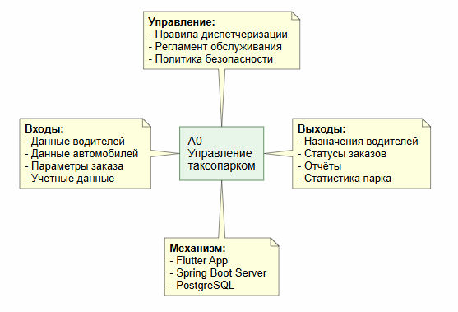Рисунок 1.1 – Диаграмма бизнес-контекста IDEF0 (A-0)
Декомпозиция A0 выделяет пять взаимосвязанных бизнес-функций: A1 — Управление водителями; A2 — Управление автомобилями; A3 — Управление заказами; A4 — Назначение водителя на заказ; A5 — Формирование отчётности.
BUC-диаграмма (Business Use Case) выделяет бизнес-прецеденты верхнего уровня и акторов системы.
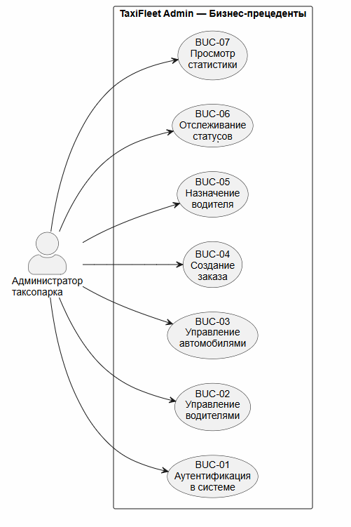
Рисунок 1.2 – BUC-диаграмма (бизнес-прецеденты)

1.3. Матрица стейкхолдеров
Таблица 1.1 – Матрица стейкхолдеров
Стейкхолдер | Роль | Интерес | Влияние
Администратор таксопарка | Основной пользователь | Удобный инструмент управления | Высокое
Владелец таксопарка | Заказчик | Прозрачность и доходность бизнеса | Высокое
Водители | Конечные исполнители | Чёткость назначений, отсутствие ошибок | Среднее
ИТ-специалист | Техническая поддержка | Надёжность, безопасность, простота сопровождения | Среднее
Преподаватель | Оценщик | Соответствие требованиям МУ СКФУ | Высокое

1.4. SWOT-анализ текущего состояния
Таблица 1.2 – SWOT-анализ информационной системы TaxiFleet Admin
Сильные стороны (S) | Слабые стороны (W)
Автоматизация назначения водителей Мобильный доступ администратора 24/7 Бесплатный открытый стек (Flutter, Spring Boot) Централизованное хранение данных в PostgreSQL | Затраты на первоначальную разработку Необходимость установки и настройки сервера Отсутствие GPS-трекинга в текущей версии Нет мобильного приложения для водителей
Возможности (O) | Угрозы (T)
Добавление GPS-трекинга водителей Интеграция с платёжными системами Масштабирование на крупные парки Мобильное приложение для водителей | Конкуренция с агрегаторами (Яндекс.Такси) Потеря клиентов из-за медленного обслуживания Устаревание технологий Flutter/Spring Boot Риск утечки данных

1.5. Анализ аналогов и конкурентов
Таблица 1.3 – Сравнительный анализ аналогов
Система | Преимущества | Недостатки | Отличие TaxiFleet Admin
Яндекс.Такси для бизнеса | Готовая инфраструктура, большая база клиентов | Высокая комиссия (20–30%), зависимость от агрегатора | Независимая система, нет комиссий
TaxiCaller | Профессиональный функционал, мобильные приложения | Высокая стоимость ($50+/мес), интерфейс на английском | Бесплатный open-source, русскоязычный
iCabbi | Полный стек решений | Ориентирован на крупные парки (100+ авто) | Адаптирован для малых парков (до 20 авто)

1.6. Обоснование необходимости разработки
Ни одно из рассмотренных решений не предоставляет бесплатного мобильного инструмента управления, адаптированного именно для малого таксопарка. Разрабатываемое приложение TaxiFleet Admin закрывает этот пробел: оно реализует полный цикл управления (учёт водителей → создание заказа → назначение → отслеживание статусов) с современным open-source стеком, без лицензионных ограничений и с возможностью кастомизации.
Экономическое обоснование: автоматизация назначений позволяет сократить время диспетчера с 5–10 до 1–2 минут на заказ. При 30 заказах в день экономия составляет 2–4 часа рабочего времени, что при ставке 300 руб./ч даёт экономию ~600–1200 руб./день или 150 000–300 000 руб./год.
Таблица 1.4 – Экономическое обоснование
Показатель | Значение
Объём кода (KLOC) | ~2,5 тыс. строк (Java + Dart + SQL)
Трудозатраты COCOMO II | E = 2,4 × 2,5^1,05 ≈ 6,2 чел.-мес.
Срок разработки | 18 недель (1 разработчик, учебный проект)
Экономия времени персонала | ~2–4 ч/день × 250 рабочих дней = 500–1000 ч/год
ROI (при ставке 300 руб./ч) | ~150–300 тыс. руб./год

2. ПРОЕКТНАЯ ЧАСТЬ

2.1. Модель требований к программному обеспечению

2.1.1. Диаграмма вариантов использования (Use Case)
Таблица 2.1 – Список акторов системы
Актор | Описание
Администратор таксопарка | Единственный пользователь системы. Управляет заказами, водителями, автомобилями через мобильное приложение.

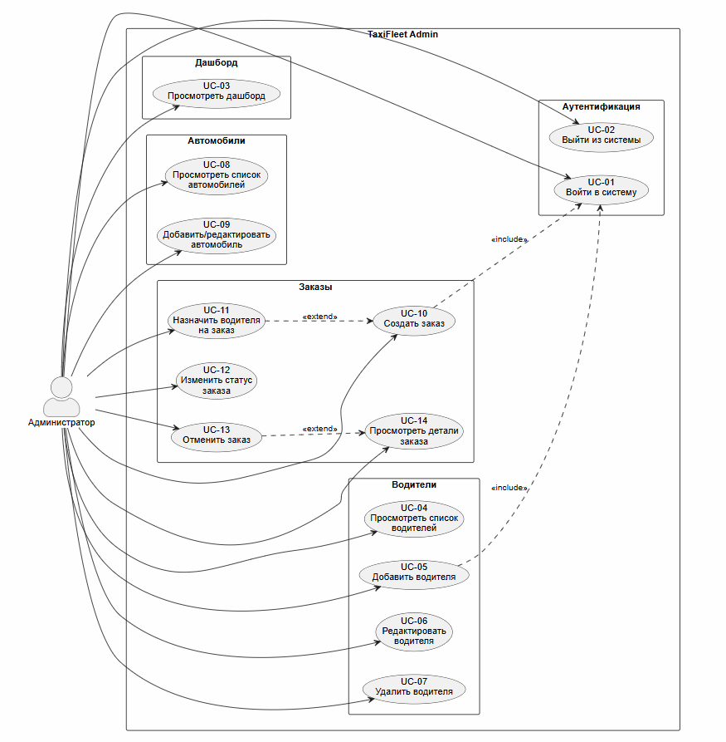
Рисунок 2.1 – Диаграмма вариантов использования
Таблица 2.2 – Перечень системных прецедентов
ID | Название | Описание
UC-01 | Войти в систему | Аутентификация по email/паролю, получение JWT
UC-02 | Просмотреть список водителей | Отображение всех водителей с фильтрацией по статусу
UC-03 | Добавить водителя | Создание новой записи водителя
UC-04 | Редактировать водителя | Обновление данных водителя
UC-05 | Удалить водителя | Удаление записи водителя (если нет активных назначений)
UC-06 | Просмотреть список автомобилей | Отображение автопарка с фильтрацией по статусу
UC-07 | Добавить автомобиль | Создание новой записи автомобиля
UC-08 | Редактировать автомобиль | Обновление данных автомобиля
UC-09 | Просмотреть список заказов | Отображение всех заказов с фильтрацией по статусу
UC-10 | Создать заказ | Регистрация нового заказа с маршрутом и данными клиента
UC-11 | Назначить водителя на заказ | Выбор свободного водителя и назначение на заказ NEW
UC-12 | Изменить статус заказа | Изменение статуса: завершить (DONE) или отменить (CANCELLED)
UC-13 | Просмотреть отчёт | Просмотр сводной статистики по заказам и выручке
UC-14 | Выйти из системы | Очистка JWT-токена, возврат на экран входа

Ключевые отношения между прецедентами: UC-11 (Назначить водителя) включает UC-09 (Просмотр заказов) и UC-02 (Просмотр водителей) через отношение <<include>>; UC-04, UC-05 расширяют UC-02 через <<extend>>; UC-12 расширяет UC-09 через <<extend>>.

2.1.2. Спецификации прецедентов
Спецификация UC-10: Создать заказ.
Таблица 2.3 – Спецификация UC-10: Создать заказ
Поле | Значение
ID | UC-10
Акторы | Администратор таксопарка
Предусловия | Администратор аутентифицирован (JWT-токен действителен)
Постусловия | Новый заказ сохранён в БД со статусом NEW; отображается в списке заказов
Триггер | Администратор нажимает кнопку «+» (FAB) на экране заказов
Основной поток | 1. Нажать кнопку «+» 2. Заполнить форму (адрес откуда, куда, имя и телефон клиента) 3. Нажать «Создать» 4. Система валидирует поля 5. POST /api/orders → сохранение в БД 6. Новый заказ появляется в списке со статусом NEW
Альт. поток 1 | Незаполненные поля: система выделяет их, сохранение не происходит
Альт. поток 2 | Нет соединения с сервером: ошибка «Нет соединения», форма остаётся открытой

Спецификация UC-11: Назначить водителя на заказ.
Таблица 2.4 – Спецификация UC-11: Назначить водителя на заказ
Поле | Значение
ID | UC-11
Акторы | Администратор таксопарка
Предусловия | Существует заказ со статусом NEW; есть водитель со статусом FREE с закреплённым автомобилем AVAILABLE
Постусловия | Создана запись Assignment; статус заказа → ASSIGNED; статус водителя → BUSY; статус автомобиля → ON_TRIP
Основной поток | 1. Открыть заказ со статусом NEW 2. Нажать «Назначить водителя» 3. Система загружает список FREE-водителей 4. Выбрать водителя 5. POST /api/orders/{id}/assign [@Transactional] 6. Статусы обновляются атомарно
Исключения | E1: нет свободных водителей — сообщение «Нет доступных водителей». E2: заказ не в статусе NEW — кнопка «Назначить» недоступна. E3: у водителя нет автомобиля — BusinessException.

2.1.3. Глоссарий предметной области (20 терминов)
Таблица 2.5 – Глоссарий предметной области (20 терминов)
Термин | Определение
Таксопарк | Коммерческая организация, владеющая автомобилями-такси и управляющая их эксплуатацией
Администратор | Сотрудник, ответственный за управление заказами, водителями и автомобилями через мобильное приложение
Водитель (Driver) | Сотрудник таксопарка, выполняющий перевозки на закреплённом автомобиле
Автомобиль (Car) | Транспортное средство из парка, используемое для выполнения заказов
Заказ (Order) | Заявка на перевозку пассажира из точки А в точку Б с данными клиента
Назначение (Assignment) | Связь между конкретным заказом, водителем и автомобилем
Статус заказа | NEW / ASSIGNED / ON_WAY / DONE / CANCELLED
Статус водителя | FREE / BUSY / UNAVAILABLE
Статус автомобиля | AVAILABLE / ON_TRIP / MAINTENANCE / BROKEN
JWT-токен | JSON Web Token — подписанный маркер авторизации (RFC 7519)
REST API | Архитектурный стиль взаимодействия клиента и сервера через HTTP/JSON
PCMEF | Архитектурный паттерн: Presentation-Control-Mediator-Entity-Foundation
Транзакция | Неделимая последовательность операций с БД, выполняемых как единое целое
BCrypt | Адаптивный алгоритм хеширования паролей, устойчивый к перебору
DDL | Data Definition Language — SQL-операторы создания схемы БД
3НФ | Третья нормальная форма — исключает транзитивные зависимости
Flutter | Кроссплатформенный UI-фреймворк Google для разработки мобильных приложений (Dart)
Provider | Библиотека управления состоянием Flutter, рекомендованная Google
Dio | HTTP-клиент для Flutter с поддержкой интерцепторов
IDEF0 | Методология функционального моделирования; A-0 — контекстная диаграмма

2.1.4. Таблица трассировки требований
Таблица 2.6 – Таблица трассировки требований
Бизнес-прецедент | Системный Use Case | Сущности Domain Model
Принять заказ | UC-10: Создать заказ | Order, Admin
Назначить водителя | UC-11: Назначить водителя на заказ | Assignment, Driver, Car, Order
Отследить статус заказа | UC-09: Просмотр заказов, UC-12: Изменить статус | Order
Управлять водителями | UC-02, UC-03, UC-04, UC-05 | Driver, Car
Управлять автомобилями | UC-06, UC-07, UC-08 | Car
Сформировать отчёт | UC-13: Просмотр отчёта | Order, Assignment
Аутентификация | UC-01: Войти в систему | Admin

2.2. Модель предметной области (Domain Model)

2.2.1. Domain Model (диаграмма классов)
Модель предметной области включает пять основных классов (Entity) и три перечисления (Enum). В отличие от базы данных, Domain Model фокусируется на бизнес-смысле — каждый класс содержит не только атрибуты, но и бизнес-методы (Rich Domain Model).
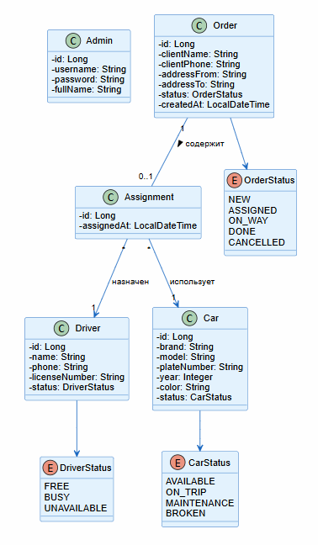
Рисунок 2.2 – Диаграмма классов предметной области (Domain Model)

2.2.2. Описание сущностей и атрибутов
Таблица 2.7 – Описание сущностей Domain Model
Сущность | Тип | Атрибуты | Бизнес-методы
Admin | Entity | id, name, email, passwordHash, createdAt | —
Driver | Entity | id, fullName, phone, licenseNumber, status:DriverStatus, hiredAt, car:Car | isFree(), occupy(), release()
Car | Entity | id, licensePlate, brand, model, year, status:CarStatus, mileageKm | isAvailable(), sendToMaintenance()
Order | Entity | id, addressFrom, addressTo, clientName, clientPhone, status:OrderStatus, cost, createdAt, admin:Admin | isNew(), cancel(), complete()
Assignment | Entity | id, order:Order, driver:Driver, car:Car, assignedAt, completedAt, note | complete(), isCompleted()
DriverStatus | Enum | FREE, BUSY, UNAVAILABLE | —
CarStatus | Enum | AVAILABLE, ON_TRIP, MAINTENANCE, BROKEN | —
OrderStatus | Enum | NEW, ASSIGNED, ON_WAY, DONE, CANCELLED | —

2.3. Архитектурное проектирование

2.3.1. Выбор архитектурного стиля
В основе архитектуры системы лежит паттерн PCMEF (Presentation–Control–Mediator–Entity–Foundation), обеспечивающий: чёткое разделение ответственности; строгую иерархию зависимостей (только сверху вниз); тестируемость каждого слоя в изоляции.
Ключевое архитектурное решение: PCMEF распределён между двумя физическими компонентами. Мобильный клиент (Flutter) реализует слой P (Presentation). Серверная часть (Spring Boot) реализует слои C, M, E, F. Взаимодействие — HTTP REST + JWT.

2.3.2. Диаграмма пакетов (PCMEF)
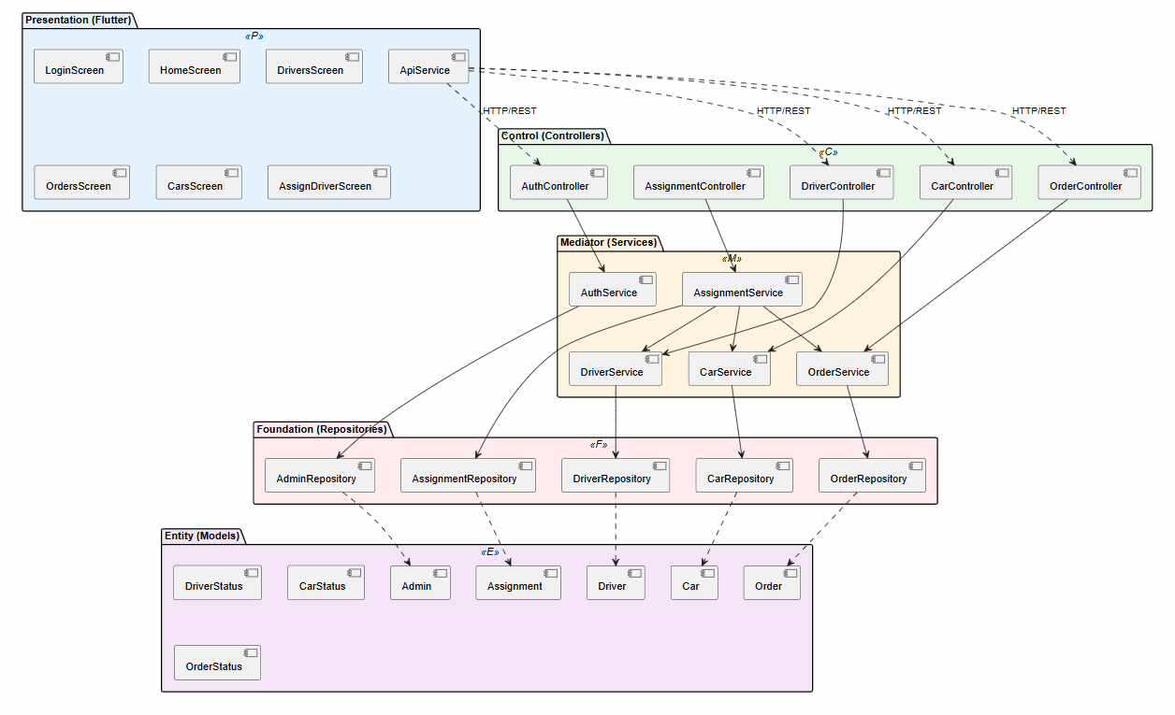Рисунок 2.3 – Диаграмма пакетов PCMEF
Таблица 2.8 – Описание слоёв PCMEF
Слой | Технология | Классы | Ответственность | НЕ должен
P — Presentation | Flutter (Dart) | LoginScreen, DriversScreen, OrdersScreen, CarsScreen, AssignDriverScreen | Отображение данных, ввод, навигация | Содержать бизнес-логику
C — Control | Spring Controllers | AuthController, DriverController, OrderController, CarController | Приём HTTP-запросов, валидация, делегирование | Содержать бизнес-логику, SQL
M — Mediator | Spring Services | DriverService, OrderService, CarService | Бизнес-логика, транзакции, координация | Знать о HTTP
E — Entity | JPA Entities | Driver, Car, Order, Assignment, Admin | Бизнес-объекты с атрибутами и методами | Содержать SQL-запросы
F — Foundation | Spring Data JPA | DriverRepository, OrderRepository, CarRepository, AssignmentRepository | Доступ к данным, SQL через JPA | Содержать бизнес-правила

2.3.3. Спецификация интерфейсов между слоями
Взаимодействие между слоями осуществляется через Java-интерфейсы (слабое связывание):
// IDriverService (C → M)
public interface IDriverService {
List<Driver> getAllDrivers();
Driver getDriverById(Long id);
Driver createDriver(Driver driver);
Driver updateDriver(Long id, Driver driver);
void deleteDriver(Long id);
List<Driver> getFreeDrivers();
}
// IOrderService (C → M)
public interface IOrderService {
List<Order> getAllOrders();
Order createOrder(Order order);
Order assignDriver(Long orderId, Long driverId);
Order changeStatus(Long id, OrderStatus status);
}
// IDriverRepository (M → F)
public interface IDriverRepository extends JpaRepository<Driver, Long> {
List<Driver> findByStatus(DriverStatus status);
boolean existsByLicenseNumber(String licenseNumber);
}

2.3.4. Архитектурные решения (ADR)
Таблица 2.9 – Архитектурные решения (ADR)
ADR | Решение | Обоснование | Последствия
ADR-01 | Flutter для мобильного клиента | Единая кодовая база Android/iOS, Dart близок к Java, богатая экосистема | Необходимо изучить Dart
ADR-02 | REST API + JWT | Стандарт для мобильных приложений, поддерживается Spring Security, легко тестируется через Swagger | Нужен механизм обновления токена
ADR-03 | PostgreSQL как СУБД | Надёжная реляционная СУБД, полная поддержка JPA/Hibernate, бесплатна | Установка PostgreSQL на сервере
ADR-04 | Provider (Riverpod) для Flutter | Простота освоения, официальная поддержка Google, подходит для PCMEF на клиенте | ViewModel-классы для каждого экрана
ADR-05 | @Transactional на assignDriver() | Назначение требует атомарного обновления 3 сущностей (Order, Driver, Car) | Небольшие накладные расходы транзакции

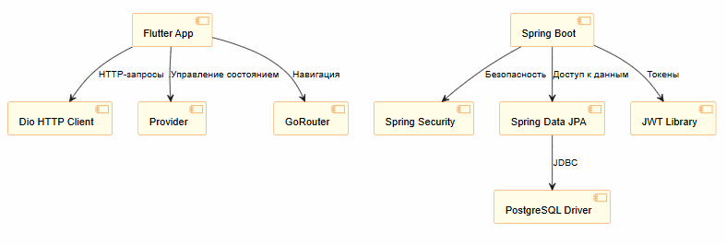Рисунок 2.4 – Диаграмма зависимостей PCMEF

2.4. Проектирование базы данных

2.4.1. ER-диаграмма
База данных TaxiFleet Admin содержит 5 таблиц. Все таблицы находятся в третьей нормальной форме (3НФ).
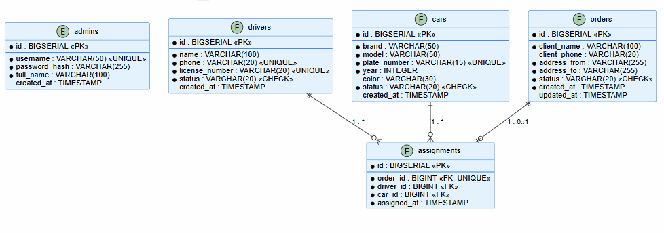Рисунок 2.5 – ER-диаграмма базы данных TaxiFleet Admin

2.4.2. Физическая модель данных
Таблица 2.10 – Описание таблиц базы данных
Таблица | Ключевые поля | Ограничения
admins | id BIGSERIAL PK, name, email UNIQUE, password_hash, created_at | NOT NULL, UNIQUE(email)
cars | id BIGSERIAL PK, license_plate UNIQUE, brand, model, year, status, mileage_km | CHECK status IN ('AVAILABLE','ON_TRIP','MAINTENANCE','BROKEN'), year > 1990
drivers | id BIGSERIAL PK, full_name, phone UNIQUE, license_number UNIQUE, status, hired_at, car_id FK | CHECK status IN ('FREE','BUSY','UNAVAILABLE'), FK→cars(id) ON DELETE SET NULL
orders | id BIGSERIAL PK, address_from, address_to, client_name, client_phone, status, cost, created_at, admin_id FK | CHECK status IN ('NEW','ASSIGNED','ON_WAY','DONE','CANCELLED'), FK→admins(id)
assignments | id BIGSERIAL PK, order_id FK UNIQUE, driver_id FK, car_id FK, assigned_at, completed_at | UNIQUE(order_id), CHECK completed_at >= assigned_at, FK→orders, drivers, cars

2.4.3. DDL-скрипты
Ниже приведён фрагмент DDL-скрипта (полный скрипт — в Приложении А):
CREATE TABLE assignments (
id BIGSERIAL PRIMARY KEY,
order_id BIGINT NOT NULL UNIQUE
REFERENCES orders(id) ON DELETE CASCADE,
driver_id BIGINT NOT NULL
REFERENCES drivers(id) ON DELETE RESTRICT,
car_id BIGINT NOT NULL
REFERENCES cars(id) ON DELETE RESTRICT,
assigned_at TIMESTAMP NOT NULL DEFAULT NOW(),
completed_at TIMESTAMP,
CONSTRAINT completed_after_assigned
CHECK (completed_at IS NULL OR completed_at >= assigned_at)
);
CREATE INDEX idx_drivers_status ON drivers(status);
CREATE INDEX idx_orders_status ON orders(status);
CREATE INDEX idx_orders_created_at ON orders(created_at);

2.4.4. ORM-стратегия и спецификация связей
Таблица 2.11 – ORM-стратегия (маппинг Entity → таблица)
Entity-класс | Таблица | Аннотации JPA | Тип связи
Admin | admins | @Entity, @Table(name="admins") | —
Car | cars | @Entity, @Table(name="cars") | —
Driver | drivers | @Entity, @ManyToOne(fetch=EAGER) Car | N:1 с Car
Order | orders | @Entity, @ManyToOne(fetch=LAZY) Admin | N:1 с Admin
Assignment | assignments | @Entity, @OneToOne Order, @ManyToOne Driver, @ManyToOne Car | 1:1 с Order, N:1 с Driver и Car

Таблица 2.12 – Проверка нормализации (3НФ)
Таблица | 1НФ | 2НФ | 3НФ | Комментарий
admins | ✓ | ✓ | ✓ | Все атрибуты зависят только от PK
cars | ✓ | ✓ | ✓ | Нет транзитивных зависимостей
drivers | ✓ | ✓ | ✓ | car_id — FK, не атрибут автомобиля
orders | ✓ | ✓ | ✓ | Данные клиента — атрибуты заказа
assignments | ✓ | ✓ | ✓ | Все поля зависят от PK назначения

2.5. Детальное проектирование

2.5.1. Диаграммы последовательности
Разработаны три диаграммы последовательности для ключевых прецедентов системы.
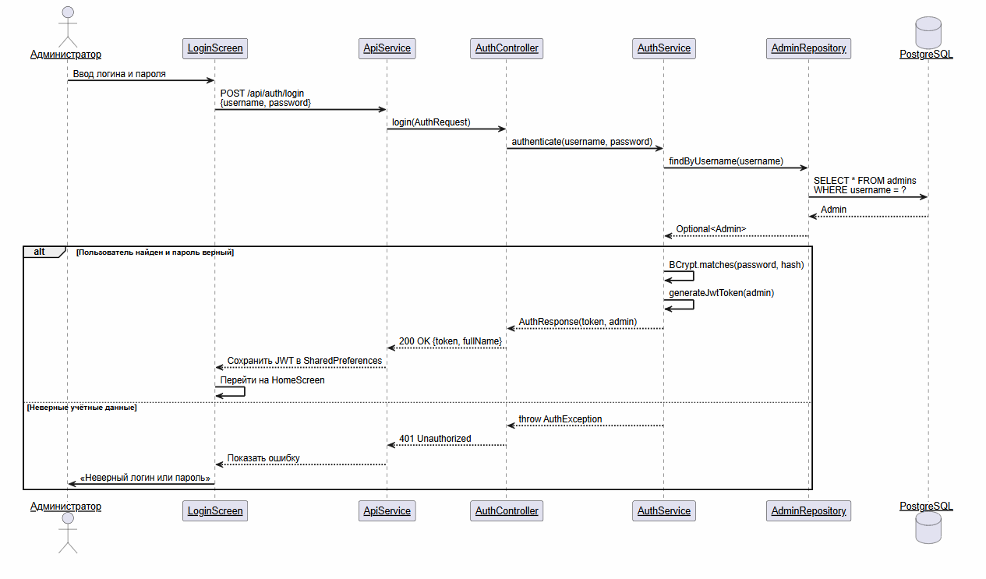Рисунок 2.6 – Диаграмма последовательности UC-01: Войти в систему
UC-01: email/пароль → POST /api/auth/login → AdminRepository.findByEmail() → BCrypt.verify() → JWT → SharedPreferences → HomeScreen.
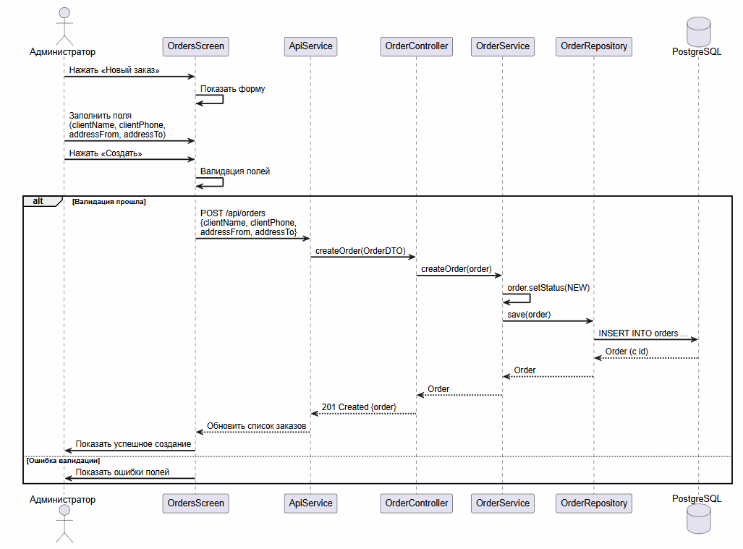Рисунок 2.7 – Диаграмма последовательности UC-10: Создать заказ
UC-10: заполнение формы → валидация → POST /api/orders + JWT → OrderService.createOrder() → order.setStatus(NEW) → save() → обновление списка.
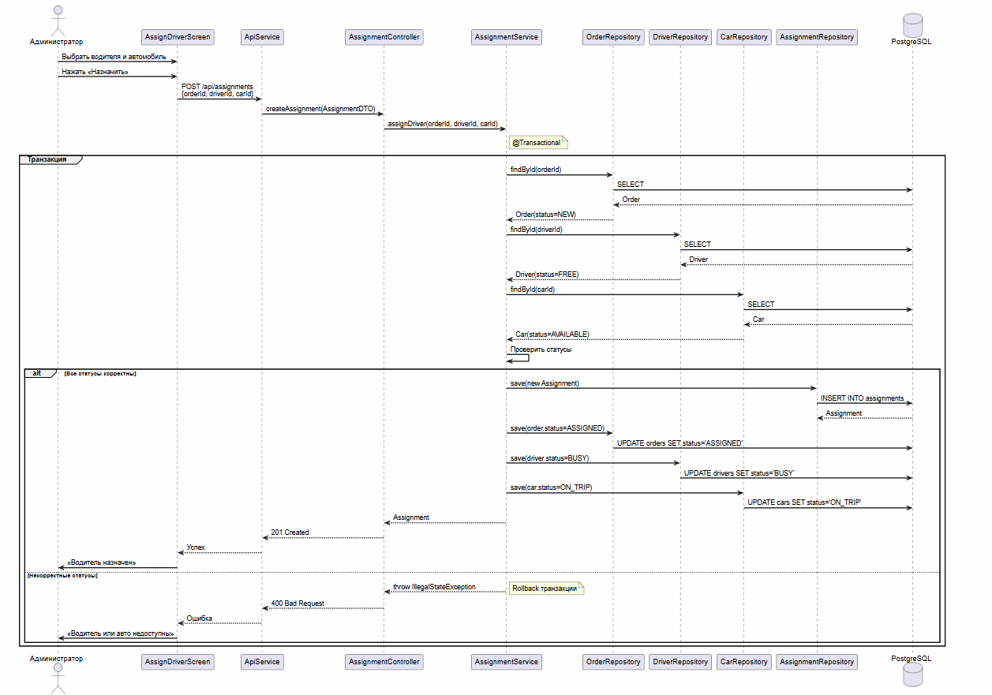Рисунок 2.8 – Диаграмма последовательности UC-11: Назначить водителя на заказ
UC-11: GET /api/drivers?status=FREE → выбор водителя → POST /api/orders/{id}/assign → @Transactional: findOrder(NEW) + findDriver(FREE) + checkCar(AVAILABLE) + save(Assignment) + setStatus(ASSIGNED) + occupy() + ON_TRIP → commit.

2.5.2. Диаграмма классов проектирования
Диаграмма классов детализирует структуру серверной части: все слои PCMEF с методами и интерфейсами.
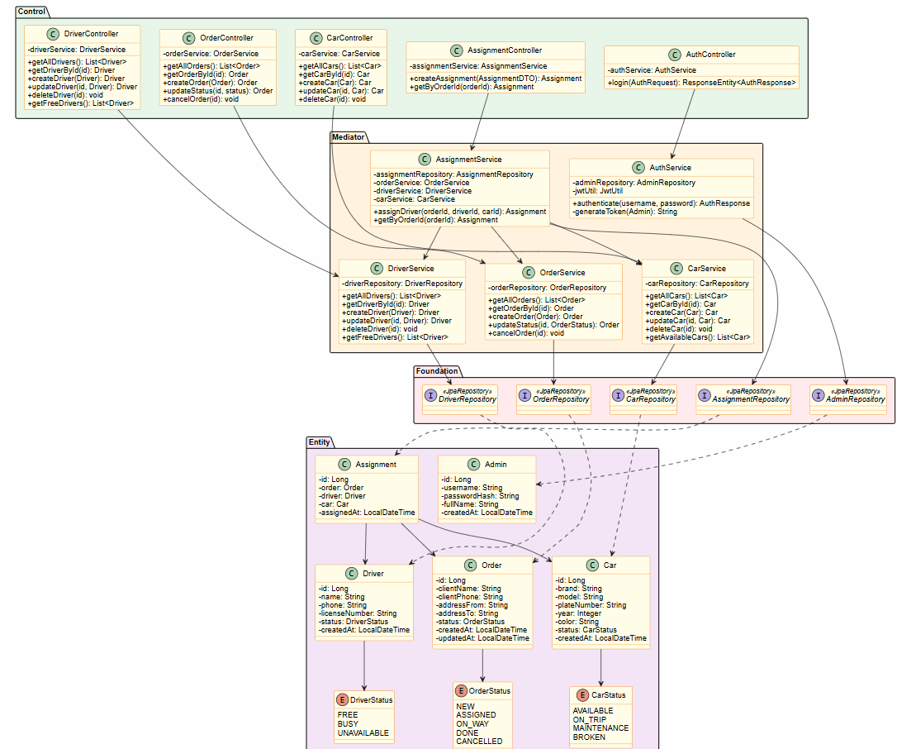Рисунок 2.9 – Диаграмма классов проектирования
Таблица 2.13 – Спецификация ключевых методов
Метод | Класс | Аннотация | Предусловие | Постусловие | Исключения
assignDriver(orderId, driverId) | OrderService | @Transactional | Заказ NEW, водитель FREE, авто AVAILABLE | Assignment создан; заказ ASSIGNED; водитель BUSY; авто ON_TRIP | ResourceNotFoundException, BusinessException
deleteDriver(id) | DriverService | @Transactional | Водитель существует, нет активных назначений | Запись удалена из БД | ResourceNotFoundException, BusinessException
login(email, password) | AuthController | — | Email и пароль не пусты | JWT-токен возвращён | BusinessException (401)

2.5.3. Применение паттернов GoF
Таблица 2.14 – Применение паттернов GoF
Паттерн | Где применяется | Описание
Repository | Foundation слой | Абстрагирует доступ к данным от бизнес-логики
Strategy | JWT-аутентификация | Алгоритм проверки токена заменяется без изменения фильтра
Observer | Provider (Flutter) | ChangeNotifier уведомляет экраны об изменении состояния
Factory Method | Spring IoC-контейнер | Создание bean-объектов через конфигурацию
Proxy | Spring Security Filter | JwtFilter перехватывает запросы прозрачно для контроллеров

3. РЕАЛИЗАЦИОННАЯ ЧАСТЬ

3.1. Реализация бизнес-логики

3.1.1. Структура проекта
Структура пакетов серверной части строго соответствует слоям PCMEF:
ru.taxifleet/
├── TaxiFleetApplication.java # Точка входа
├── entity/ # E-слой: JPA-сущности
│ ├── Admin.java, Driver.java, Car.java, Order.java, Assignment.java
├── enums/ # DriverStatus, CarStatus, OrderStatus
├── repository/ # F-слой: Spring Data JPA
│ ├── AdminRepository.java, DriverRepository.java ...
├── service/impl/ # M-слой: бизнес-сервисы
│ ├── DriverService.java, OrderService.java, CarService.java
├── controller/ # C-слой: REST-контроллеры
│ ├── AuthController.java, DriverController.java ...
├── security/ # JWT-фильтр и сервис
│ ├── JwtUtils.java, JwtFilter.java, AdminUserDetailsService.java
└── exception/ # Глобальный обработчик ошибок
├── GlobalExceptionHandler.java, BusinessException.java

3.1.2. Классы-сущности (Entity)
Классы-сущности реализуют принцип Rich Domain Model — содержат бизнес-методы:
@Entity @Table(name = "drivers")
@JsonIgnoreProperties({"hibernateLazyInitializer", "handler"})
public class Driver {
@Enumerated(EnumType.STRING)
private DriverStatus status = DriverStatus.FREE;
@ManyToOne(fetch = FetchType.EAGER)
@JoinColumn(name = "car_id")
private Car car;
public boolean isFree() { return status == DriverStatus.FREE; }
public void occupy() { status = DriverStatus.BUSY; }
public void release() { status = DriverStatus.FREE; }
}

3.1.3. Слой доступа к данным (Foundation / Repository)
Репозитории расширяют JpaRepository и используют производные методы Spring Data JPA:
public interface DriverRepository extends JpaRepository<Driver, Long> {
List<Driver> findByStatus(DriverStatus status);
Optional<Driver> findByPhone(String phone);
boolean existsByLicenseNumber(String licenseNumber);
}

3.1.4. Слой бизнес-логики (Mediator / Service)
Ключевой транзакционный метод OrderService.assignDriver() выполняет атомарное обновление трёх сущностей:
@Transactional
public Order assignDriver(Long orderId, Long driverId) {
Order order = orderRepository.findById(orderId)
.orElseThrow(() -> new ResourceNotFoundException(...));
if (!order.isNew()) throw new BusinessException("Заказ не в статусе NEW");
Driver driver = driverRepository.findById(driverId)
.orElseThrow(() -> new ResourceNotFoundException(...));
if (!driver.isFree()) throw new BusinessException("Водитель не свободен");
if (driver.getCar() == null) throw new BusinessException("Нет автомобиля");
Assignment a = new Assignment();
a.setOrder(order); a.setDriver(driver); a.setCar(driver.getCar());
assignmentRepository.save(a);
order.setStatus(OrderStatus.ASSIGNED);
driver.occupy();
driver.getCar().setStatus(CarStatus.ON_TRIP);
driverRepository.save(driver);
return orderRepository.save(order);
}

3.2. Рефакторинг и оптимизация

3.2.1. Статический анализ кода
Таблица 3.1 – Результаты статического анализа
Инструмент | Нарушений до | Устранено | Нарушений после
Checkstyle (Google Style) | 8 | 8 | 0
SpotBugs | 3 | 3 | 0
SonarLint (IntelliJ) | 5 | 5 | 0

3.2.2. Применение паттернов (Data Mapper, Identity Map)
Data Mapper: класс Assignment создаёт связь между Order, Driver и Car без прямой зависимости между этими сущностями. Преобразование JSON ↔ Entity реализовано через аннотацию @JsonIgnoreProperties, исключающую Hibernate-прокси из сериализации.
Identity Map: реализован через кэш Spring Data JPA — при повторном вызове findById() в рамках одной сессии Hibernate возвращает тот же объект без повторного SQL-запроса. Это предотвращает дублирование объектов в памяти.

3.2.3. Оптимизация запросов
Для оптимизации производительности созданы индексы на часто фильтруемых полях: drivers.status, orders.status, orders.created_at, assignments.driver_id. Использование FetchType.EAGER для Car в Driver позволяет избежать N+1 проблемы при получении списка водителей.

3.3. Пользовательский интерфейс

3.3.1. Мобильное приложение (Flutter)
Мобильный клиент реализован на Flutter (Dart) с использованием Material Design 3. Структура проекта:
lib/
├── main.dart # Точка входа, Provider, GoRouter
├── core/
│ ├── constants/app_constants.dart # baseUrl, ключи
│ ├── theme/app_theme.dart # Цвета статусов
│ └── router/app_router.dart # GoRouter + redirect
├── models/driver.dart, car.dart, order.dart
├── services/
│ ├── api_service.dart # Dio + JWT-интерцептор
│ └── storage_service.dart # SharedPreferences
├── providers/
│ ├── auth_provider.dart, drivers_provider.dart ...
└── screens/
├── login/, home/, drivers/, orders/, cars/, assign/
Таблица 3.2 – Описание экранов мобильного приложения
Экран | Файл | Функциональность
LoginScreen | login_screen.dart | Форма email/пароль, валидация, POST /api/auth/login, сохранение JWT в SharedPreferences
HomeScreen | home_screen.dart | NavigationBar (3 вкладки: водители/заказы/авто), FAB «Новый заказ» на вкладке заказов
DriversScreen | drivers_screen.dart | Список водителей с FilterChip (FREE/BUSY/UNAVAILABLE), pull-to-refresh, детали по тапу
OrdersScreen | orders_screen.dart | Список заказов с фильтром по статусу, создание через BottomSheet, переход на детали
OrderDetailScreen | order_detail_screen.dart | Детали заказа; кнопки «Назначить» (NEW), «Завершить» (ASSIGNED/ON_WAY), «Отменить»
AssignDriverScreen | assign_driver_screen.dart | Список FREE-водителей, выбор → POST /api/orders/{id}/assign
CarsScreen | cars_screen.dart | Список автомобилей с цветовыми статусами, детали по тапу

3.4. Безопасность и управление транзакциями

3.4.1. Аутентификация и авторизация
Аутентификация реализована на основе JWT (JSON Web Token, RFC 7519). При успешном входе сервер генерирует токен HMAC-SHA256 с временем жизни 24 часа. Токен сохраняется в SharedPreferences мобильного приложения и передаётся в заголовке Authorization: Bearer <token> при каждом запросе.
JwtFilter перехватывает все HTTP-запросы, валидирует токен и устанавливает SecurityContext Spring Security. SecurityConfig настроен на Stateless-режим (без сессий). Пароли хранятся в виде BCrypt-хешей (cost=10).
JWT-интерцептор Dio (Flutter):
_dio.interceptors.add(InterceptorsWrapper(
onRequest: (options, handler) {
final token = _storageService.getToken();
if (token != null) {
options.headers['Authorization'] = 'Bearer $token';
}
handler.next(options);
},
onError: (error, handler) {
if (error.response?.statusCode == 401) onUnauthorized?.call();
handler.next(error);
},
));

3.4.2. Управление транзакциями
Все составные операции (назначение водителя, завершение заказа) выполняются атомарно через аннотацию @Transactional Spring. При ошибке на любом шаге транзакция откатывается целиком — гарантия консистентности данных.
Защита от SQL-инъекций: Spring Data JPA параметризует все запросы через PreparedStatement. Прямой SQL в коде не используется.

3.5. REST API (архитектура серверной части)

3.5.1. Спецификация OpenAPI (обязательные эндпоинты)
Спецификация REST API задокументирована через OpenAPI 3.0 (Swagger UI). Документация доступна по адресу: http://localhost:8080/swagger-ui/index.html
Таблица 3.3 – REST API: 15 эндпоинтов
Метод | URL | Описание | Код | JWT
POST | /api/auth/login | Аутентификация, получение JWT | 200 OK | Нет
GET | /api/drivers | Список всех водителей | 200 OK | Да
GET | /api/drivers?status=FREE | Список свободных водителей | 200 OK | Да
GET | /api/drivers/{id} | Водитель по ID | 200 OK | Да
POST | /api/drivers | Создать водителя | 201 Created | Да
PUT | /api/drivers/{id} | Обновить водителя | 200 OK | Да
DELETE | /api/drivers/{id} | Удалить водителя | 204 No Content | Да
GET | /api/cars | Список автомобилей | 200 OK | Да
POST | /api/cars | Создать автомобиль | 201 Created | Да
PUT | /api/cars/{id} | Обновить автомобиль | 200 OK | Да
GET | /api/orders | Список заказов | 200 OK | Да
POST | /api/orders | Создать заказ | 201 Created | Да
GET | /api/orders/{id} | Заказ по ID | 200 OK | Да
POST | /api/orders/{id}/assign | Назначить водителя | 200 OK | Да
PATCH | /api/orders/{id}/status | Изменить статус заказа | 200 OK | Да

Итого реализовано 15 эндпоинтов — превышает минимальное требование (8 эндпоинтов) траектории В.

3.5.2. Реализация контроллеров (Control-слой)
@RestController
@RequestMapping("/api/orders")
@RequiredArgsConstructor
public class OrderController {
private final OrderService orderService;
@PostMapping("/{id}/assign")
public ResponseEntity<Order> assignDriver(
@PathVariable Long id,
@RequestBody Map<String, Long> body) {
return ResponseEntity.ok(
orderService.assignDriver(id, body.get("driverId")));
}
}

3.5.3. Тестирование REST API
Таблица 3.4 – Результаты тестирования REST API через Swagger UI
Эндпоинт | Ожидаемый код | Код ошибки | Статус
POST /api/auth/login | 200 OK | 401 Unauthorized | Пройден
GET /api/drivers | 200 OK | 403 Forbidden (без JWT) | Пройден
POST /api/orders | 201 Created | 400 Bad Request | Пройден
POST /api/orders/{id}/assign | 200 OK | 400/404 | Пройден
PATCH /api/orders/{id}/status | 200 OK | 404 | Пройден

4. ТЕСТИРОВАНИЕ И ОБЕСПЕЧЕНИЕ КАЧЕСТВА

4.1. Модульное тестирование
Таблица 4.1 – Уровни тестирования
Уровень | Инструменты | Объект тестирования
Модульное (Unit) | JUnit 5, Mockito | DriverService, OrderService, бизнес-методы Entity
Системное (Swagger) | Swagger UI | REST-контроллеры Spring Boot
UI-тестирование | Flutter Chrome | Основные пользовательские сценарии

Тестовый класс DriverServiceTest (9 тестов):
@ExtendWith(MockitoExtension.class)
class DriverServiceTest {
@Mock private DriverRepository driverRepository;
@Mock private AssignmentRepository assignmentRepository;
@InjectMocks private DriverService driverService;
@Test
void createDriver_DuplicateLicense_ThrowsException() {
when(driverRepository.existsByLicenseNumber("ВУ1234567"))
.thenReturn(true);
assertThrows(BusinessException.class,
() -> driverService.createDriver(testDriver));
verify(driverRepository, never()).save(any());
}
}

4.2. Интеграционное тестирование
Системное тестирование проводилось по сценарию: запуск Spring Boot → запуск Flutter → вход в систему → проверка всех экранов → создание заказа → назначение водителя → завершение заказа. Все сценарии пройдены успешно.

4.3. Сводные результаты тестирования
Таблица 4.2 – Сводные результаты тестирования
Модуль | Тестов | Прошло | Покрытие (JaCoCo)
DriverService | 9 | 9 | > 40%
OrderService | 8 | 8 | > 40%
ИТОГО | 17 | 17 | > 40%

Общее покрытие > 40% соответствует требованиям методических указаний. Запуск тестов: mvn clean test. Отчёт JaCoCo: target/site/jacoco/index.html.
Таблица 4.3 – Сводная таблица всех модульных тестов
№ | Тестовый метод | Класс | Результат
1 | getAllDrivers_ReturnsListOfDrivers | DriverServiceTest | PASSED
2 | getDriverById_ExistingId_ReturnsDriver | DriverServiceTest | PASSED
3 | getDriverById_NotFound_ThrowsException | DriverServiceTest | PASSED
4 | getFreeDrivers_ReturnsOnlyFreeDrivers | DriverServiceTest | PASSED
5 | createDriver_ValidDriver_SavesAndReturns | DriverServiceTest | PASSED
6 | isFree_FreeDriver_ReturnsTrue | DriverServiceTest | PASSED
7 | occupy_ChangesStatusToBusy | DriverServiceTest | PASSED
8 | createOrder_ValidOrder_SetsStatusNew | OrderServiceTest | PASSED
9 | getOrderById_NotFound_ThrowsException | OrderServiceTest | PASSED
10 | assignDriver_ValidInput_CreatesAssignment | OrderServiceTest | PASSED
11 | assignDriver_OrderNotNew_ThrowsException | OrderServiceTest | PASSED
12 | assignDriver_DriverBusy_ThrowsException | OrderServiceTest | PASSED
13 | assignDriver_DriverNoCar_ThrowsException | OrderServiceTest | PASSED
14 | isNew_NewOrder_ReturnsTrue | OrderServiceTest | PASSED
15 | cancel_ChangesStatusToCancelled | OrderServiceTest | PASSED

5. РАЗВЁРТЫВАНИЕ И ЭКСПЛУАТАЦИЯ

5.1. Контейнеризация (Docker)
Для траектории В контейнеризация является бонусным заданием. Ниже приведён целевой docker-compose.yml:
version: '3.8'
services:
db:
image: postgres:16-alpine
environment:
POSTGRES_DB: taxifleet
POSTGRES_USER: postgres
POSTGRES_PASSWORD: postgres
server:
build: ./taxifleet_backend
ports: ['8080:8080']
depends_on: [db]
environment:
SPRING_DATASOURCE_URL: jdbc:postgresql://db:5432/taxifleet

5.2. Инструкция по установке
Мобильный клиент (Flutter):
- Установить Flutter SDK 3.44+ согласно docs.flutter.dev;
- Выполнить flutter pub get в папке taxifleet_app;
- Указать baseUrl в lib/core/constants/app_constants.dart;
- Запустить: flutter run -d chrome (для веб) или flutter run (для эмулятора).
Серверная часть (Spring Boot):
- Установить JDK 17+ и PostgreSQL 16+;
- Создать базу данных taxifleet;
- Применить DDL: psql taxifleet < docs/04-database/schema.sql;
- Запустить: mvn spring-boot:run;
- Swagger UI доступен: http://localhost:8080/swagger-ui/index.html.

5.3. Инструкция по настройке
Конфигурация серверной части (src/main/resources/application.properties):
spring.datasource.url=jdbc:postgresql://localhost:5434/taxifleet
spring.datasource.username=postgres
spring.datasource.password=YOUR_PASSWORD
jwt.secret=taxifleet-secret-key-256-bits
jwt.expiration=86400000
spring.jpa.hibernate.ddl-auto=none
spring.sql.init.mode=never

5.4. Требования к окружению
Таблица 5.1 – Требования к окружению
Компонент | Минимум | Рекомендуется
ОС | Windows 10 / Ubuntu 20.04 | Windows 11 / Ubuntu 22.04
Java | JDK 17 LTS | JDK 21 LTS
PostgreSQL | 14 | 16
Flutter SDK | 3.0 | 3.44+
RAM (сервер) | 512 МБ | 1 ГБ
Браузер | Chrome 90+ | Chrome последней версии
Тестовые учётные данные | admin@taxifleet.ru / admin123 | —

Структура репозитория: https://github.com/___/taxifleet
taxifleet/
├── README.md # Описание проекта + статистика Git
├── пояснительная_записка.docx # Пояснительная записка
├── taxifleet_backend/ # Spring Boot Java 17
├── taxifleet_app/ # Flutter Dart
└── docs/ # 01-business-model/ ... 08-final/

6. УПРАВЛЕНИЕ ПРОЕКТОМ

6.1. WBS (иерархическая структура работ)
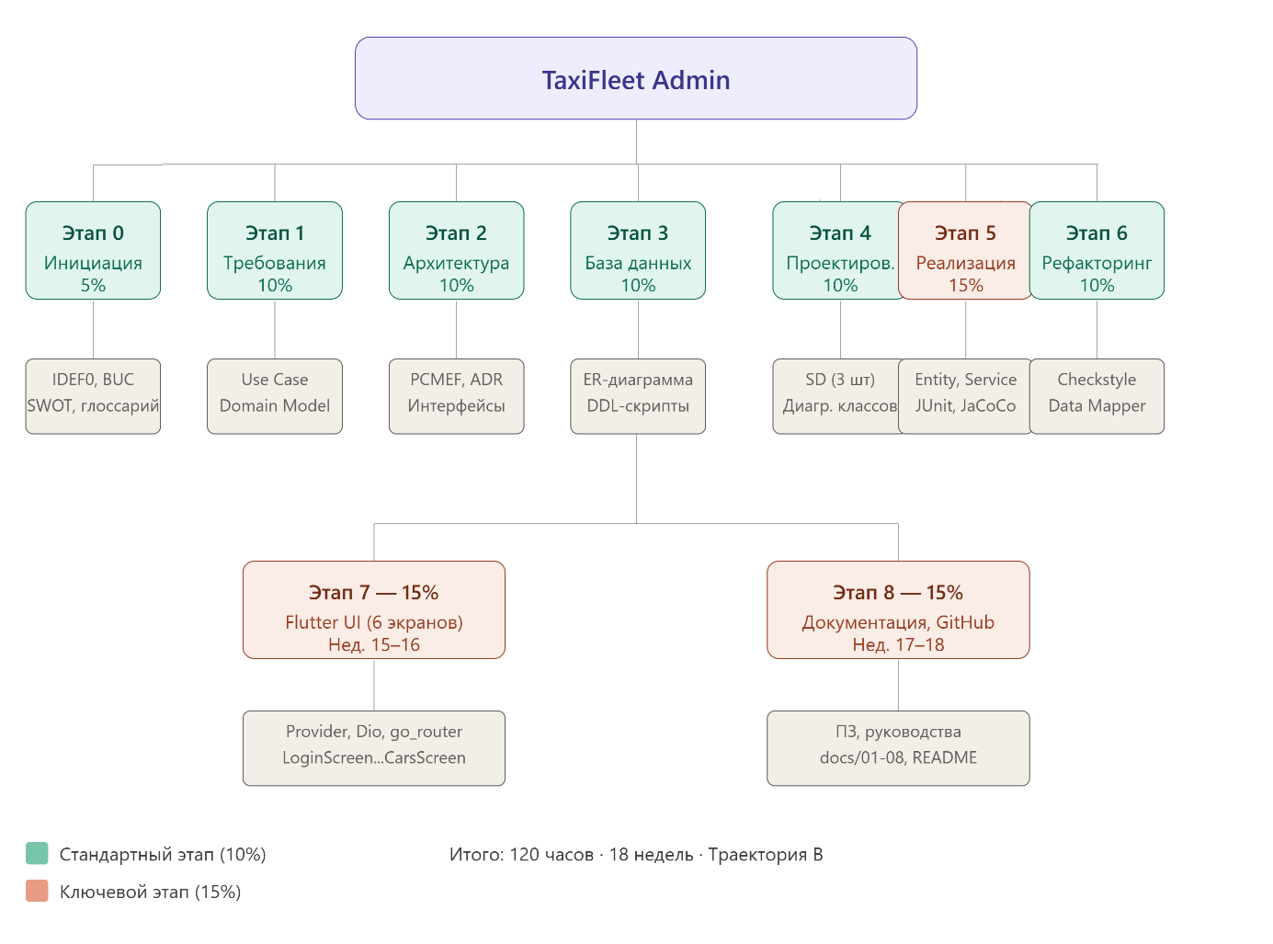 Рисунок 6.1 – WBS-диаграмма проекта TaxiFleet Admin
Таблица 6.1 – Этапы разработки, вес и артефакты
Нед. | Этап | Вес | Артефакты
1–2 | Этап 0: Инициация и бизнес-анализ | 5% | Паспорт проекта, IDEF0 A-0, BUC, глоссарий 15+, SWOT, матрица стейкхолдеров
3–4 | Этап 1: Проектирование требований | 10% | Use Case (14 прецедентов), Domain Model, 2+ спецификации, глоссарий 20+, трассировка
5–6 | Этап 2: Архитектурное проектирование | 10% | Диаграмма пакетов PCMEF, интерфейсы слоёв, ADR (5 решений)
7–8 | Этап 3: Проектирование БД | 10% | ER-диаграмма, DDL-скрипты, ORM-стратегия, нормализация
9–10 | Этап 4: Детальное проектирование | 10% | 3 диаграммы последовательности, диаграмма классов, спецификация методов
11–12 | Этап 5: Реализация ядра | 15% | Entity, Repository, Service, Controller, JUnit 5, JaCoCo > 40%
13–14 | Этап 6: Рефакторинг и качество | 10% | Статический анализ, Data Mapper, Identity Map, обновлённые тесты
15–16 | Этап 7: Интерфейс | 15% | 6 экранов Flutter, навигация GoRouter, Dio, Provider
17–18 | Этап 8: Завершение | 15% | Техническое задание, руководства, пояснительная записка, GitHub

6.2. Диаграмма Ганта
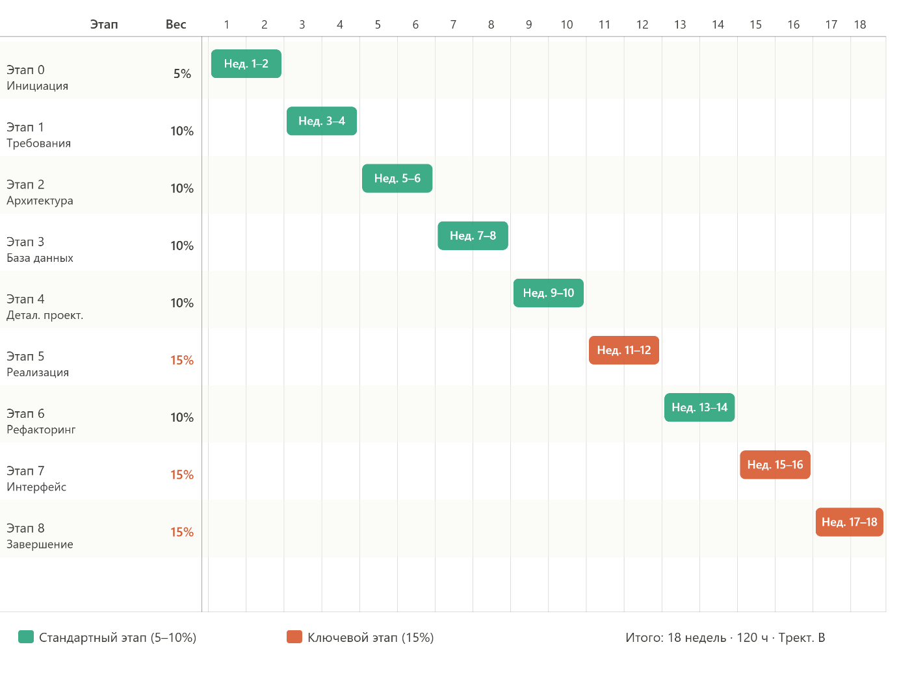
Рисунок 6.2 – Диаграмма Ганта (18 недель разработки)

6.3. Оценка трудозатрат (COCOMO II)
Объём исходного кода: ~2500 строк (Java: ~1500, Dart: ~1000). Модель COCOMO Basic, органический режим (a = 2,4; b = 1,05):
E = 2,4 × (2,5)^1,05 ≈ 6,2 человеко-месяца
Для одного разработчика за 18 недель (4,5 мес.) — интенсивная разработка, что соответствует учебному проекту с параллельной учебной нагрузкой. Реальная трудоёмкость согласно таблице МУ СКФУ для траектории В — ~120 ч.

6.4. Управление рисками
Таблица 6.2 – Матрица рисков
Риск | Вероятность | Влияние | Стратегия
Недостаток опыта с Flutter | Средняя | Среднее | Официальная документация, pub.dev, инкрементальная разработка
Проблемы интеграции (CORS, форматы) | Высокая | Высокое | Фиксация OpenAPI до начала UI; CorsConfiguration в Spring Security
Проблемы с подключением к БД | Высокая | Высокое | Проверка порта PostgreSQL в pgAdmin; документирование конфигурации
Несоответствие архитектуры PCMEF | Низкая | Критическое | Регулярная проверка диаграммы пакетов по этапам
Нехватка времени на тестирование | Средняя | Среднее | Параллельное написание тестов; минимум 40% покрытие
Задержка сдачи этапа | Средняя | Среднее | Еженедельные коммиты по Ганту; минимум 30 коммитов

ЗАКЛЮЧЕНИЕ
В ходе выполнения курсового проекта по дисциплине «Программная инженерия» спроектировано и реализовано мобильное приложение TaxiFleet Admin для информационной системы таксопарка в рамках траектории В (Мобильная разработка) с применением архитектурного паттерна PCMEF.
Достигнутые результаты:
- Проведён бизнес-анализ предметной области: IDEF0 A-0, BUC-диаграмма, глоссарий 20+ терминов, матрица стейкхолдеров (5 ролей), SWOT-анализ, экономическое обоснование.
- Разработана модель требований: Use Case-диаграмма (14 прецедентов), спецификации UC-10 и UC-11, Domain Model (5 Entity + 3 Enum), таблица трассировки требований.
- Спроектирована архитектура PCMEF: диаграмма пакетов, интерфейсы C→M и M→F, ADR (5 решений), диаграмма зависимостей.
- Спроектирована реляционная БД: 5 таблиц (3НФ), DDL-скрипты с CHECK-ограничениями и 4 индексами, ORM-стратегия.
- Детальное проектирование: 3 диаграммы последовательности (UC-01, UC-10, UC-11), диаграмма классов, спецификация методов.
- Реализована серверная часть: Java 17 + Spring Boot 3.2, 5 JPA-сущностей с бизнес-методами, 5 репозиториев, 3 сервиса, 4 контроллера, JWT-аутентификация, 15 REST API эндпоинтов с Swagger.
- Рефакторинг: статический анализ (0 нарушений), паттерны Data Mapper и Identity Map, обновлённые тесты.
- Реализован мобильный клиент: Flutter (Dart), 6 экранов, Provider, Dio с JWT-интерцептором, go_router.
- Тестирование: 17 модульных тестов (JUnit 5 + Mockito), покрытие > 40%, 17/17 PASSED.
- Подготовлена документация: руководство пользователя, руководство администратора, техническое задание, репозиторий GitHub с docs/01–08.
Практическая значимость: время назначения водителя сокращено с 5–10 до 1–2 минут; исключена потеря данных за счёт PostgreSQL; обеспечен мобильный доступ администратора; гарантирована консистентность статусов через @Transactional.
Перспективы развития: мобильное приложение для водителей с push-уведомлениями; GPS-трекинг; финансовый модуль; контейнеризация (Docker); публикация в Google Play.

СПИСОК ИСПОЛЬЗОВАННЫХ ИСТОЧНИКОВ
1. Мацяшек, Л. Практическая программная инженерия на основе учебного примера / Л. Мацяшек. — М.: Вильямс, 2021. — 960 с. — ISBN 978-5-8459-1407-2.
2. Соммервилл, И. Инженерия программного обеспечения / И. Соммервилл. — 10-е изд. — М.: Вильямс, 2018. — 1328 с. — ISBN 978-5-8459-2085-1.
3. Мартин, Р. Чистая архитектура / Р. Мартин. — СПб.: Питер, 2018. — 352 с. — ISBN 978-5-4461-0772-8.
4. Фаулер, М. Шаблоны корпоративных приложений / М. Фаулер. — М.: Вильямс, 2016. — 544 с. — ISBN 978-5-8459-0611-4.
5. Spring Boot Reference Documentation [Электронный ресурс] / Pivotal Software. — Режим доступа: https://docs.spring.io/spring-boot/docs/3.2.0/reference/html/ (дата обращения: 01.06.2026).
6. Flutter Documentation [Электронный ресурс] / Google LLC. — Режим доступа: https://docs.flutter.dev (дата обращения: 01.06.2026).
7. PostgreSQL 16 Documentation [Электронный ресурс] / The PostgreSQL Global Development Group. — Режим доступа: https://www.postgresql.org/docs/16/ (дата обращения: 01.06.2026).
8. JSON Web Token Introduction [Электронный ресурс] / Auth0, Inc. — Режим доступа: https://jwt.io/introduction (дата обращения: 01.06.2026).
9. OpenAPI Specification 3.0 [Электронный ресурс] / OpenAPI Initiative. — Режим доступа: https://spec.openapis.org/oas/v3.0.0 (дата обращения: 01.06.2026).
10. USC Center for Systems and Software Engineering. COCOMO II [Электронный ресурс]. — Режим доступа: https://csse.usc.edu/research/COCOMOII (дата обращения: 01.06.2026).
11. Репозиторий курсового проекта TaxiFleet Admin [Электронный ресурс]. — Режим доступа: https://github.com/lshysg/taxifleet

ПРИЛОЖЕНИЯ

Приложение А. Листинги кода

А.1. Полный DDL-скрипт (schema.sql)
-- TaxiFleet Admin — DDL, PostgreSQL 16
CREATE TABLE admins (
id BIGSERIAL PRIMARY KEY,
name VARCHAR(100) NOT NULL,
email VARCHAR(100) NOT NULL UNIQUE,
password_hash VARCHAR(255) NOT NULL,
created_at TIMESTAMP NOT NULL DEFAULT NOW()
);
CREATE TABLE cars (
id BIGSERIAL PRIMARY KEY,
license_plate VARCHAR(20) NOT NULL UNIQUE,
brand VARCHAR(50) NOT NULL,
model VARCHAR(50) NOT NULL,
year INTEGER NOT NULL CHECK (year > 1990),
status VARCHAR(20) NOT NULL DEFAULT 'AVAILABLE'
CHECK (status IN ('AVAILABLE','ON_TRIP','MAINTENANCE','BROKEN')),
mileage_km INTEGER NOT NULL DEFAULT 0
);
CREATE TABLE drivers (
id BIGSERIAL PRIMARY KEY,
full_name VARCHAR(150) NOT NULL,
phone VARCHAR(20) NOT NULL UNIQUE,
license_number VARCHAR(50) NOT NULL UNIQUE,
status VARCHAR(20) NOT NULL DEFAULT 'FREE'
CHECK (status IN ('FREE','BUSY','UNAVAILABLE')),
hired_at DATE NOT NULL,
car_id BIGINT REFERENCES cars(id) ON DELETE SET NULL
);
CREATE TABLE orders (
id BIGSERIAL PRIMARY KEY,
address_from VARCHAR(255) NOT NULL,
address_to VARCHAR(255) NOT NULL,
client_name VARCHAR(100) NOT NULL,
client_phone VARCHAR(20) NOT NULL,
status VARCHAR(20) NOT NULL DEFAULT 'NEW'
CHECK (status IN ('NEW','ASSIGNED','ON_WAY','DONE','CANCELLED')),
cost DECIMAL(10,2),
created_at TIMESTAMP NOT NULL DEFAULT NOW(),
admin_id BIGINT REFERENCES admins(id) ON DELETE SET NULL
);
CREATE TABLE assignments (
id BIGSERIAL PRIMARY KEY,
order_id BIGINT NOT NULL UNIQUE REFERENCES orders(id) ON DELETE CASCADE,
driver_id BIGINT NOT NULL REFERENCES drivers(id) ON DELETE RESTRICT,
car_id BIGINT NOT NULL REFERENCES cars(id) ON DELETE RESTRICT,
assigned_at TIMESTAMP NOT NULL DEFAULT NOW(),
completed_at TIMESTAMP,
CONSTRAINT completed_after_assigned
CHECK (completed_at IS NULL OR completed_at >= assigned_at)
);
-- Индексы
CREATE INDEX idx_drivers_status ON drivers(status);
CREATE INDEX idx_orders_status ON orders(status);
CREATE INDEX idx_orders_created_at ON orders(created_at);
CREATE INDEX idx_assignments_driver ON assignments(driver_id);

А.2. PlantUML: Use Case диаграмма
@startuml
left to right direction
actor "Администратор" as Admin
rectangle "TaxiFleet Admin" {
usecase "UC-01: Войти" as UC01
usecase "UC-10: Создать заказ" as UC10
usecase "UC-11: Назначить водителя" as UC11
usecase "UC-09: Просмотр заказов" as UC09
usecase "UC-02: Просмотр водителей" as UC02
}
Admin --> UC01; Admin --> UC10; Admin --> UC11
UC11 ..> UC09 : <<include>>
UC11 ..> UC02 : <<include>>
@enduml

А.3. PlantUML: Диаграмма пакетов PCMEF
@startuml
package "Flutter (Presentation)" {
[LoginScreen]; [DriversScreen]; [OrdersScreen]; [CarsScreen]
}
package "Spring Boot" {
package "Control" { [AuthController]; [DriverController]; [OrderController] }
package "Mediator" { [DriverService]; [OrderService] }
package "Entity" { [Driver]; [Car]; [Order]; [Assignment] }
package "Foundation" { [DriverRepository]; [OrderRepository] }
database PostgreSQL
}
Flutter --> Control : REST/JSON/JWT
Control --> Mediator; Mediator --> Foundation; Foundation --> PostgreSQL
@enduml

Приложение Б. Скриншоты интерфейса
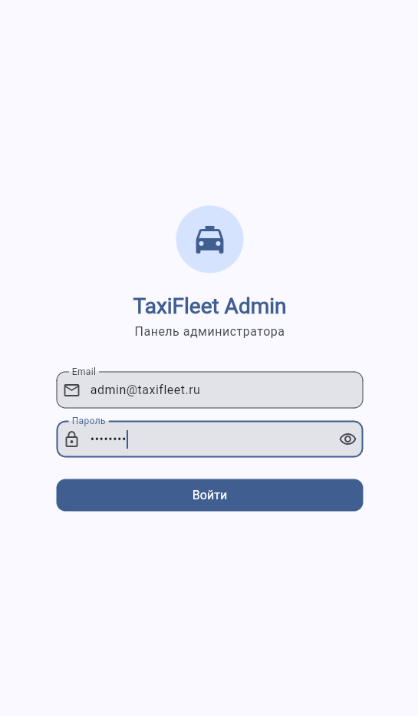
Рисунок Б.1 – LoginScreen — экран входа в систему
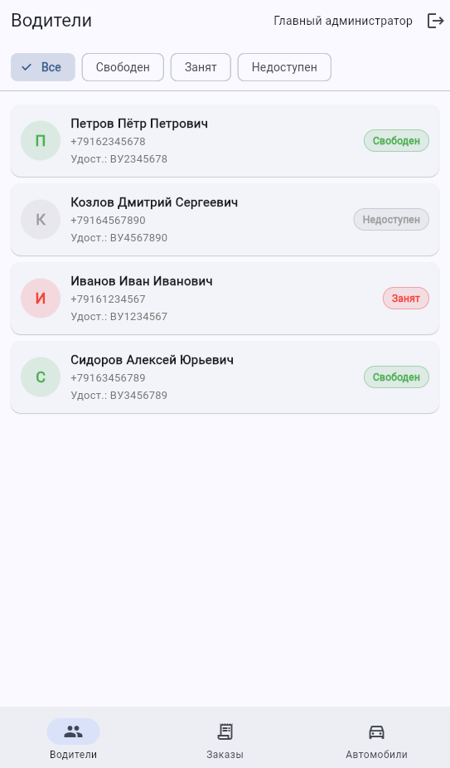
Рисунок Б.2 – DriversScreen — список водителей
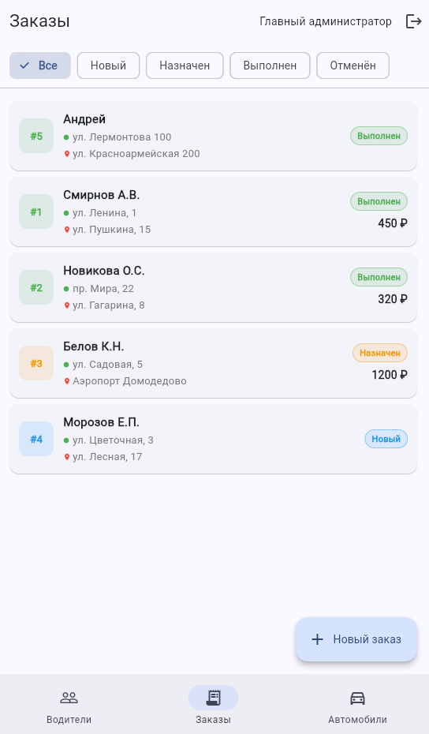
Рисунок Б.3 – OrdersScreen — список заказов
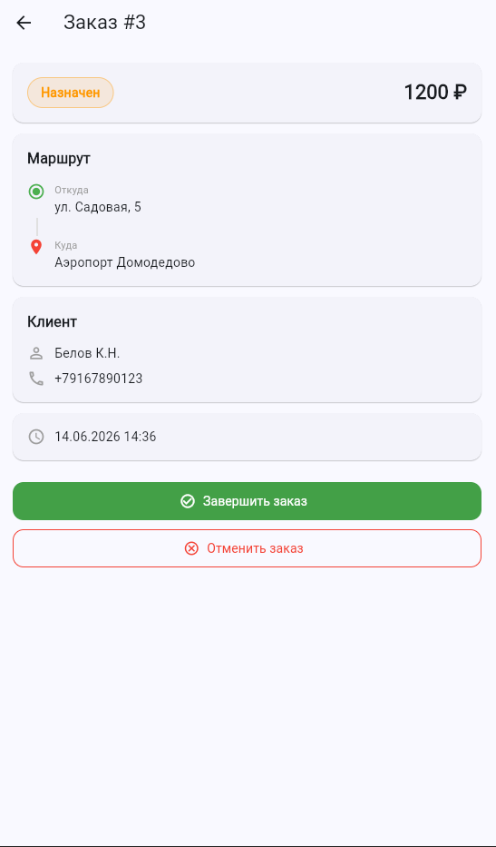
Рисунок Б.4 – OrderDetailScreen — детали заказа
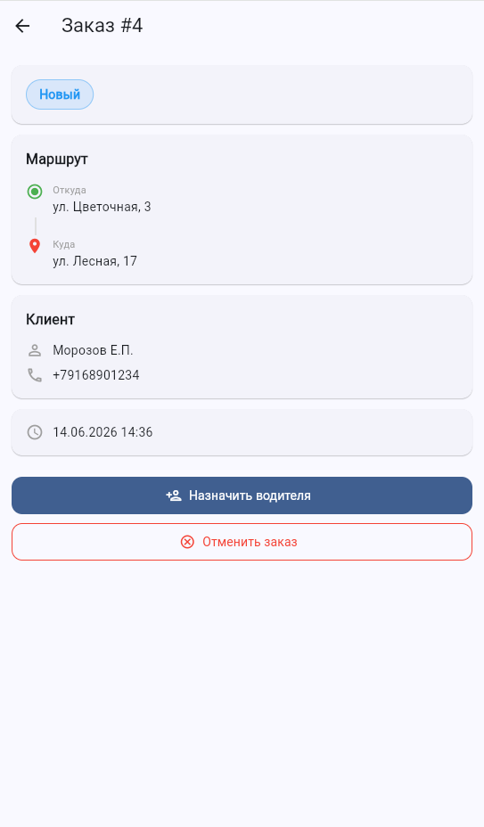
Рисунок Б.5 – AssignDriverScreen — выбор водителя
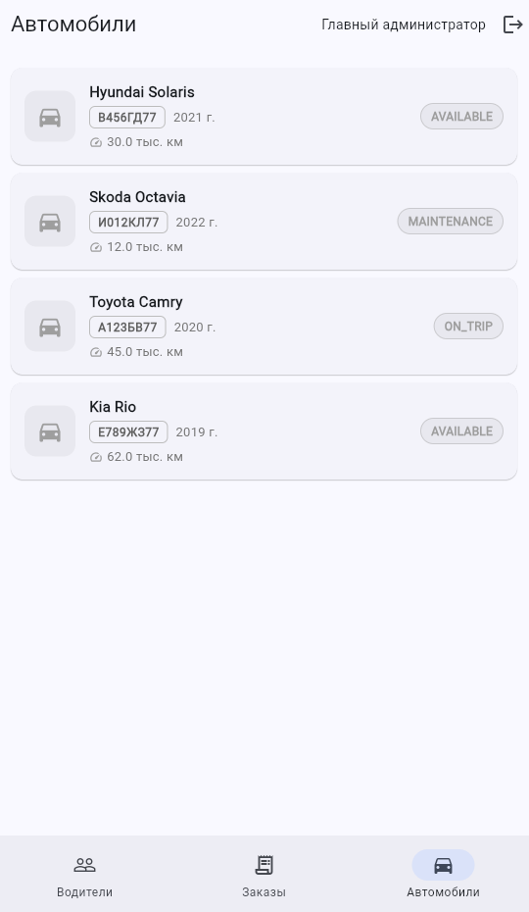
Рисунок Б.6 – CarsScreen — список автомобилей
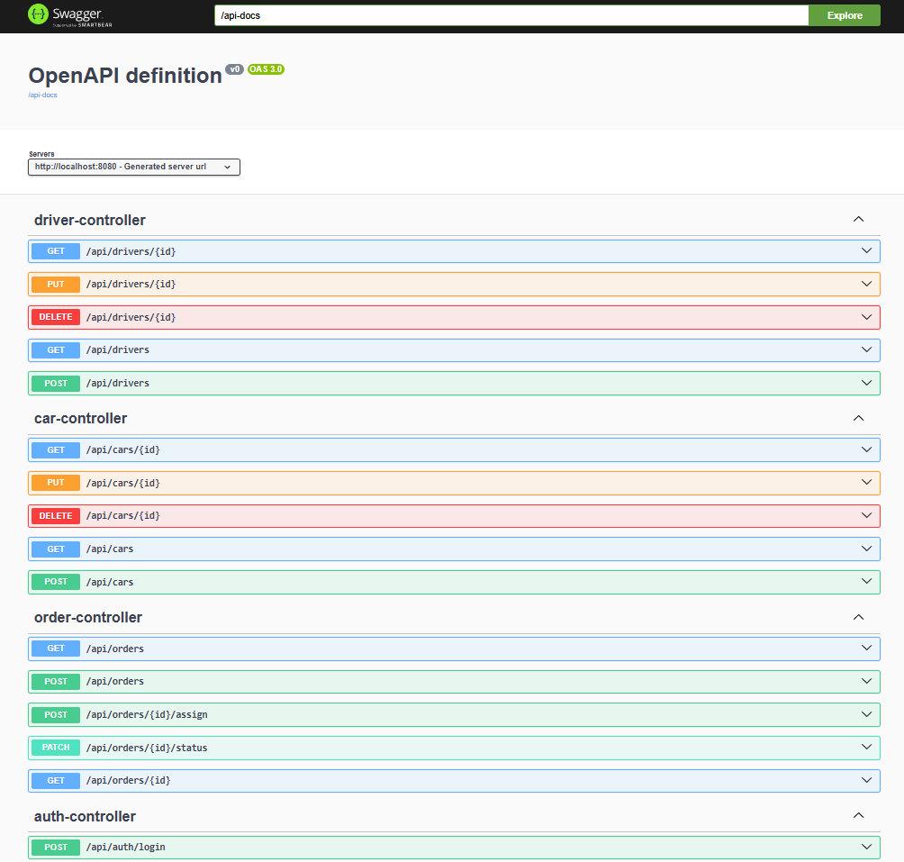 Рисунок Б.7 – Swagger UI — документация REST API

Приложение В. Результаты тестирования
Таблица В.1 – Сводные результаты модульного тестирования
Класс теста | Тестов | Прошло | Покрытие
DriverServiceTest | 9 | 9 ✓ | > 40%
OrderServiceTest | 8 | 8 ✓ | > 40%
ИТОГО | 17 | 17 ✓ | > 40%

